|  |  |  |  |  |
| --- | --- | --- | --- | --- |
|  |  | | | |
| Nombre del Maestro(a): Hugo Eden Alvarado Moroyoqui | | | Calificación: 10% | |
|  |  |  | |  |
| Nombre de Alumno(a): **Victor Manuel Galvan Covarrubias** | | Fecha: 06 de junio de 2021 | |  |

**Practica:**

Desarrolla una nueva colección o modelo para tu API la cual contenga la estructura de los datos que enviara su sensor y contenga las funciones básicas de un CRUD en su API.  
  
1- Crear su modelo conforme a la estructura que van a guardar en su base de datos.

2- Crear su controlador con los métodos necesarios para hacer peticiones (GET, POST, PUT, DELETE).

3- Crear sus rutas.

4- Incluir esas rutas en el archivo index.js

5- Probar el funcionamiento de su API con Postman.

Al finalizar adjuntar capturas de pantalla con evidencia de cada archivo y peticiones realizadas con postman.

1- Crear su modelo conforme a la estructura que van a guardar en su base de datos.

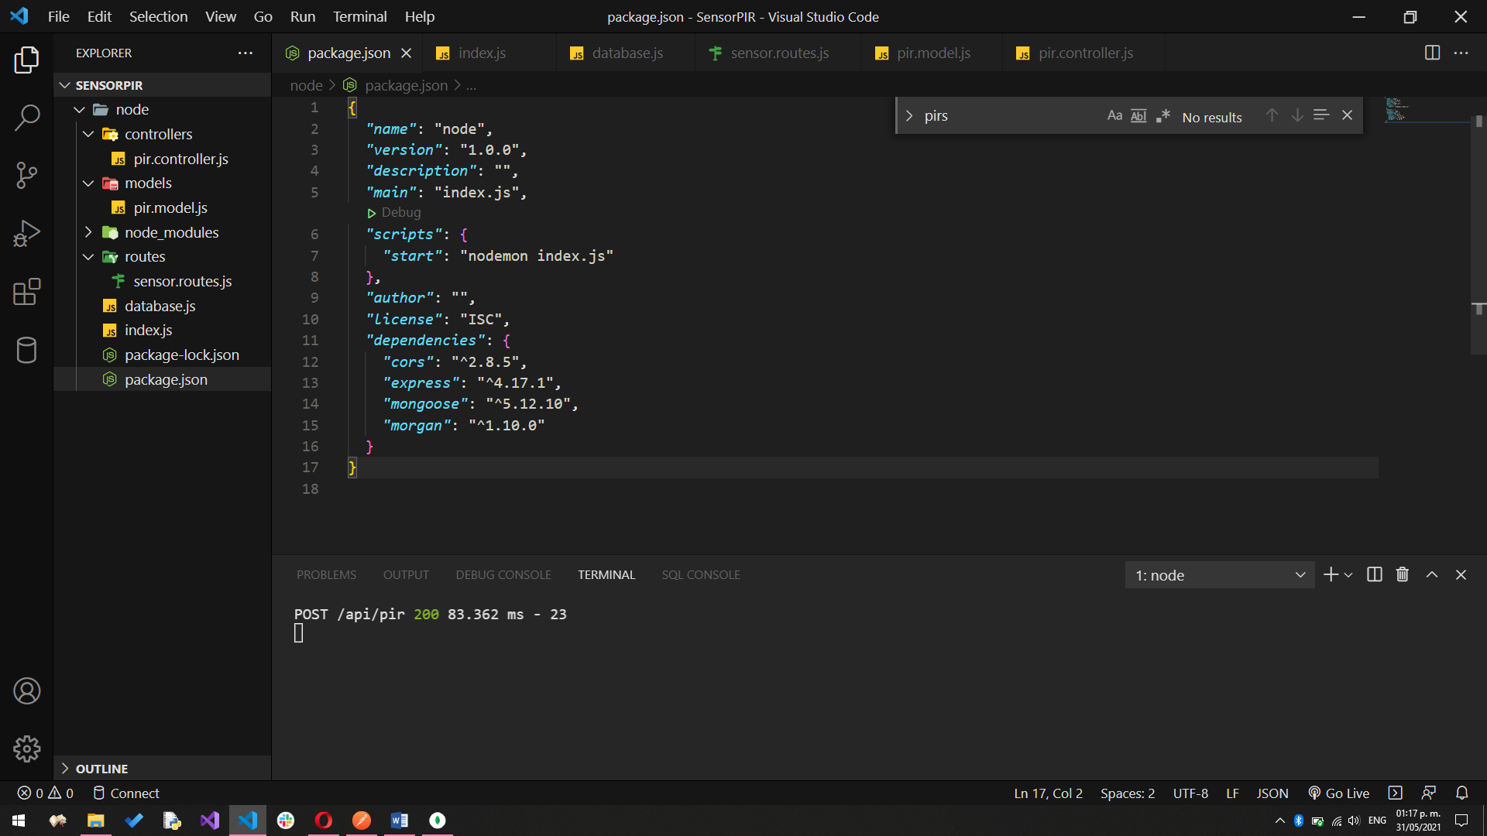

4- Incluir esas rutas en el archivo index.js

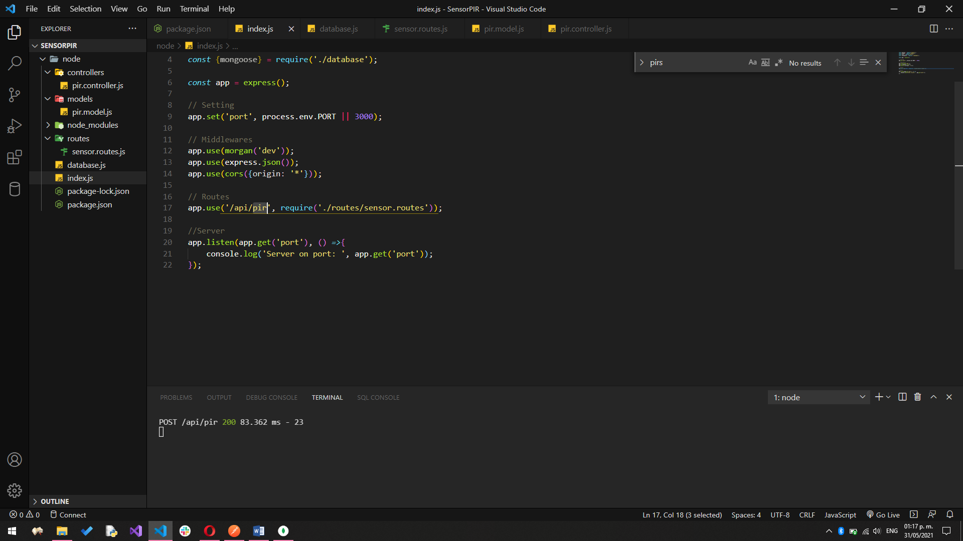

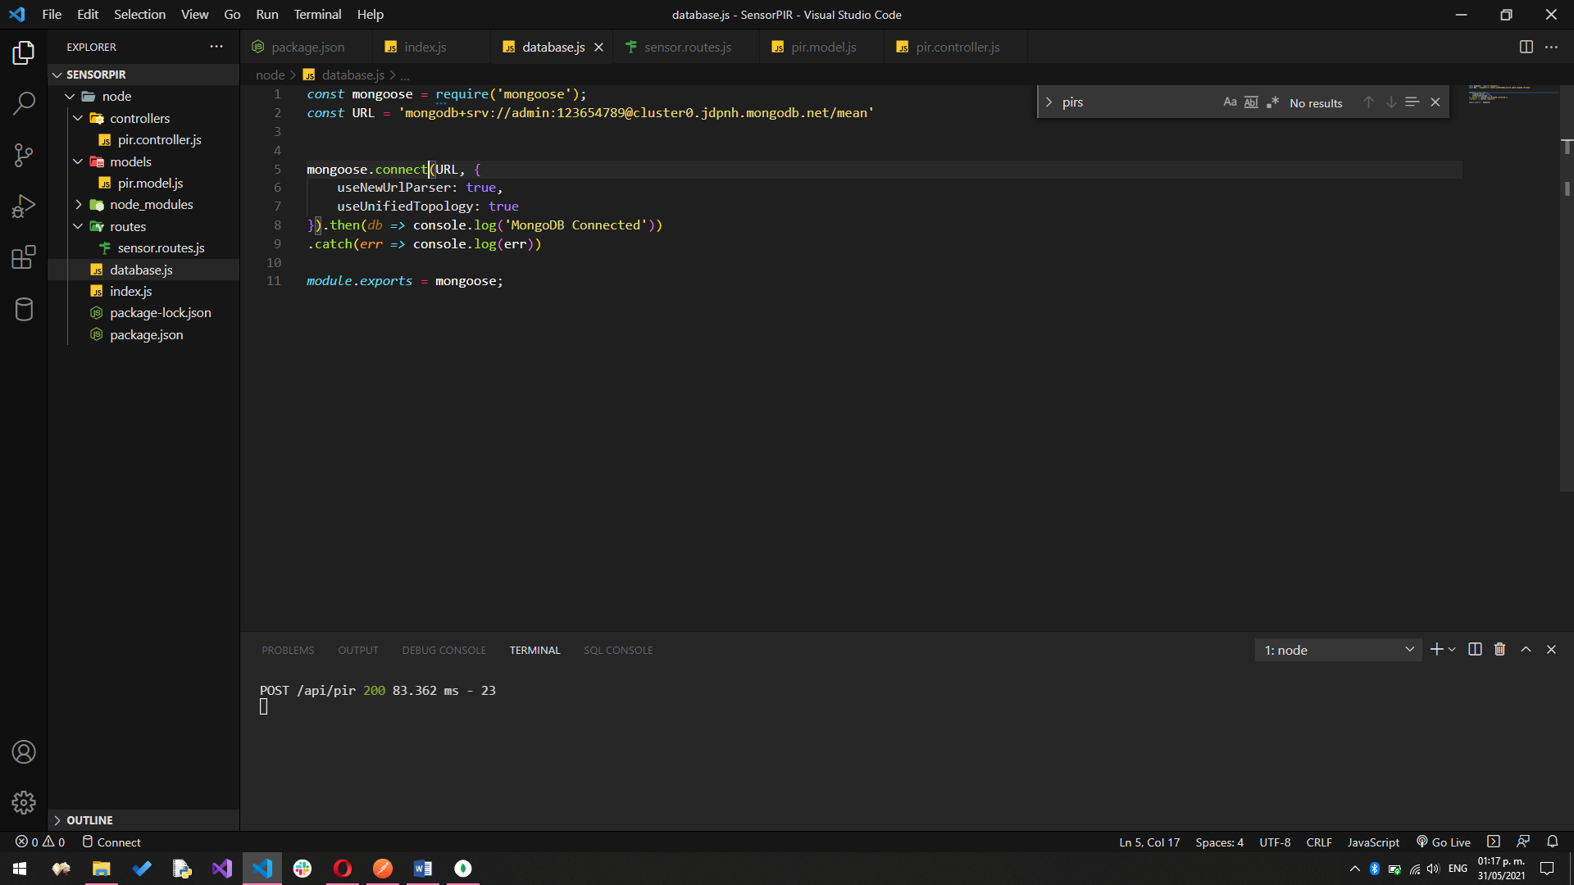

3- Crear sus rutas.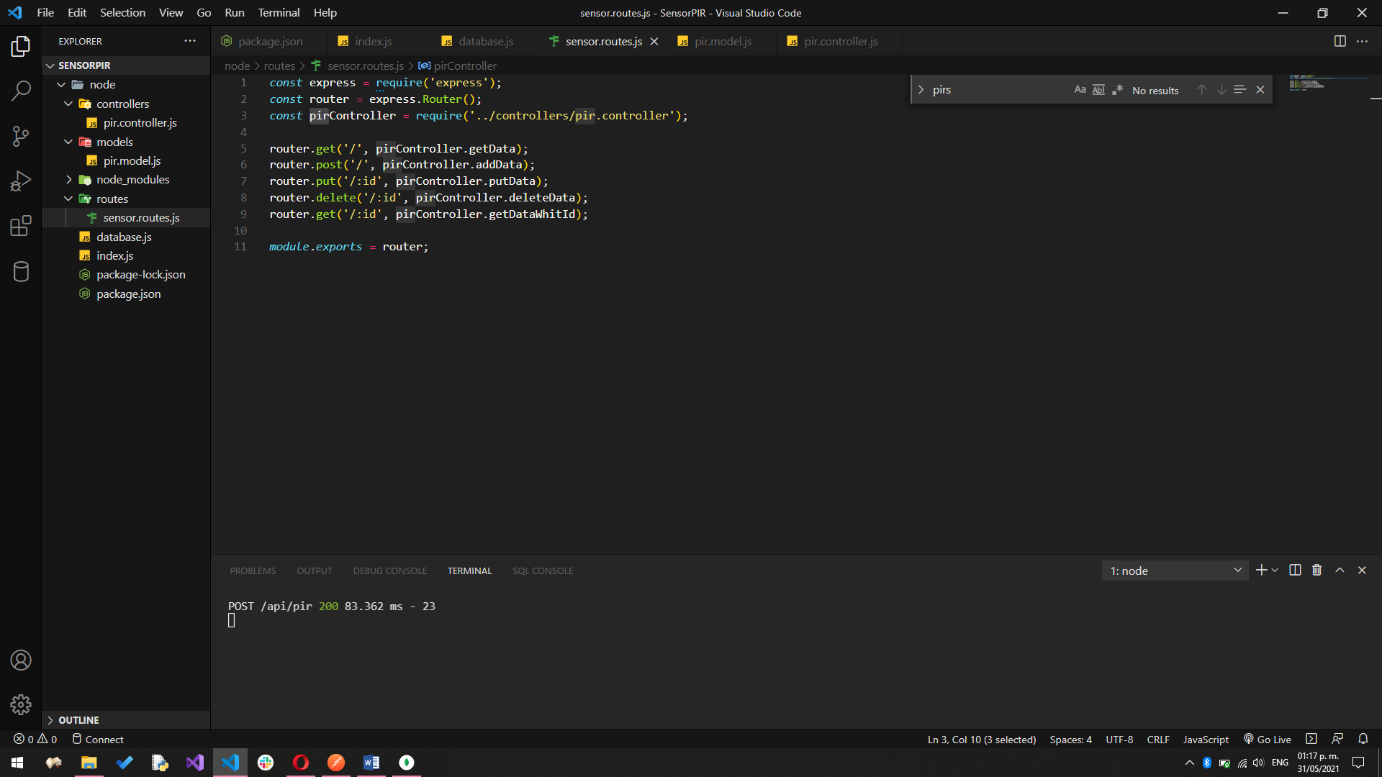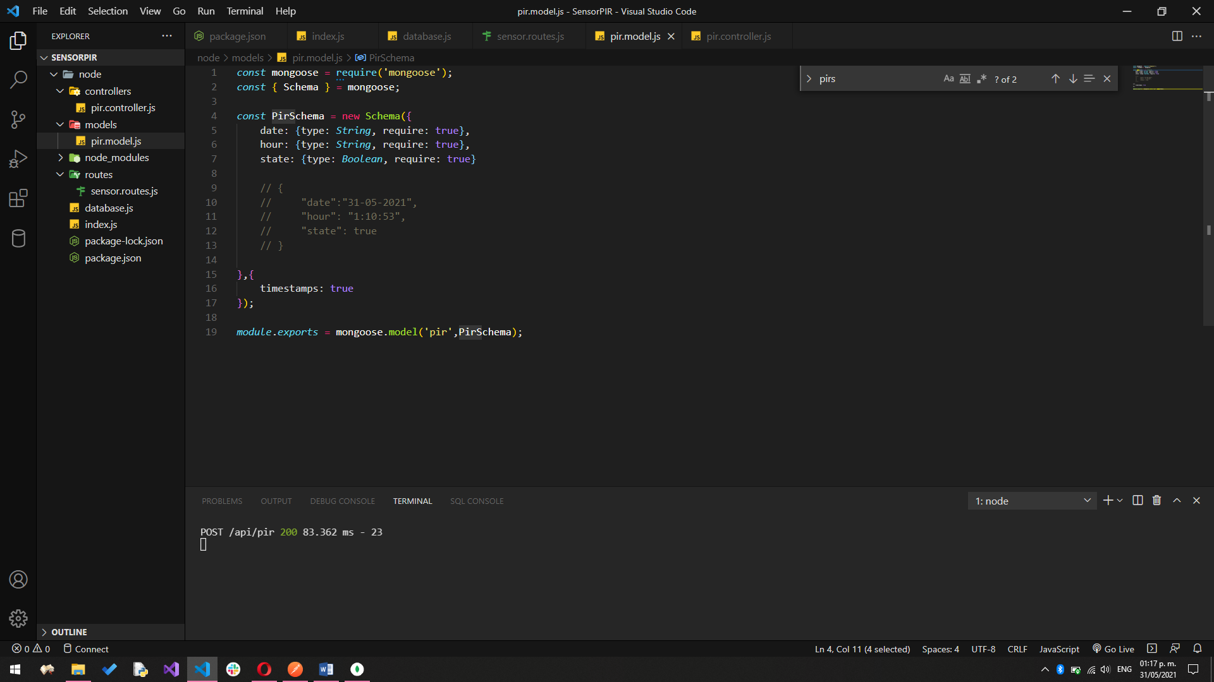

2- Crear su controlador con los métodos necesarios para hacer peticiones (GET, POST, PUT, DELETE).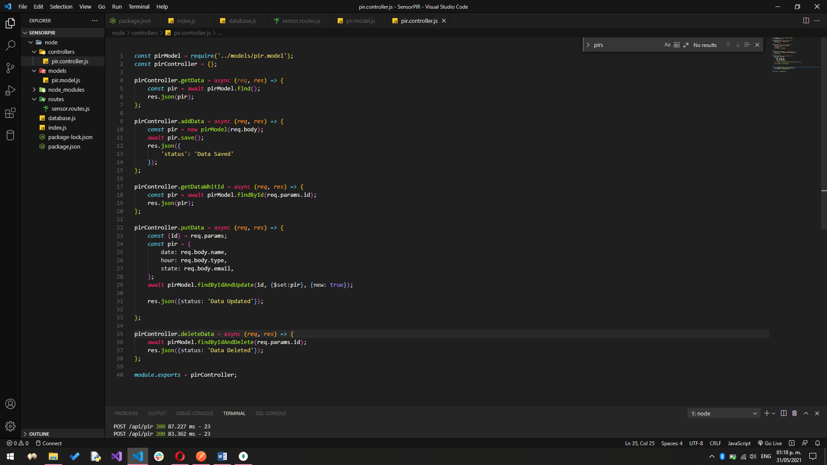 5- Probar el funcionamiento de su API con Postman.

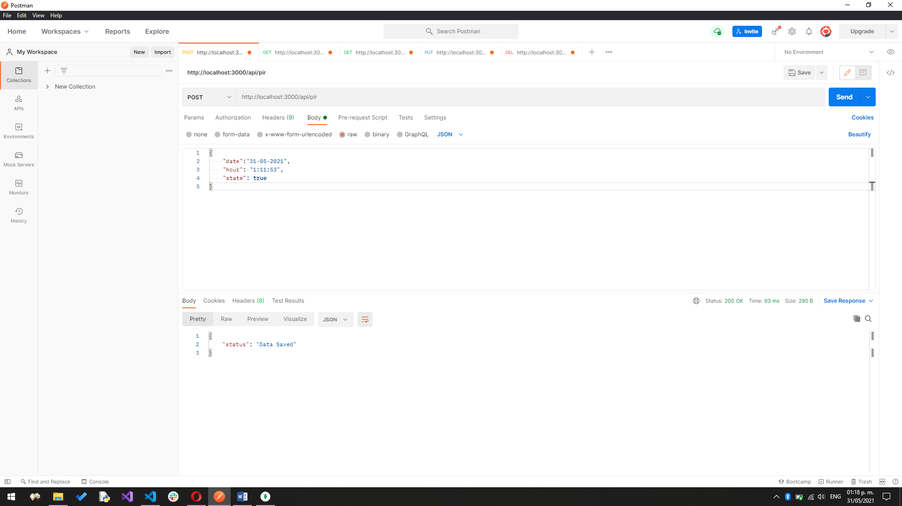

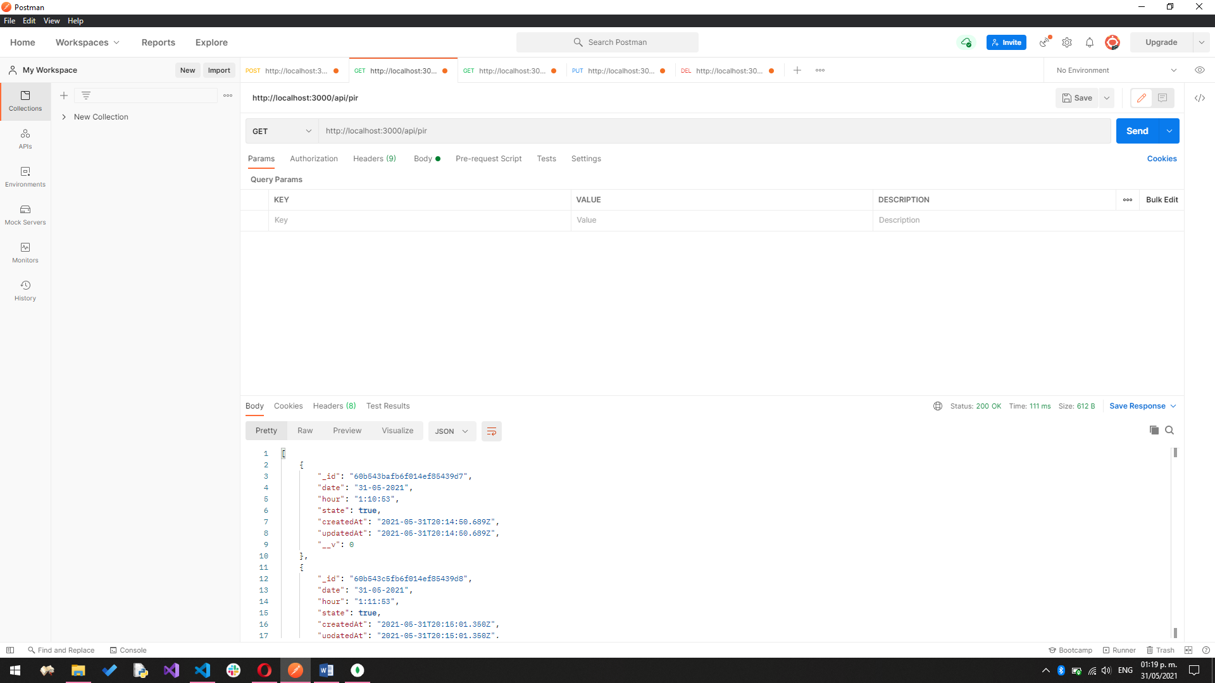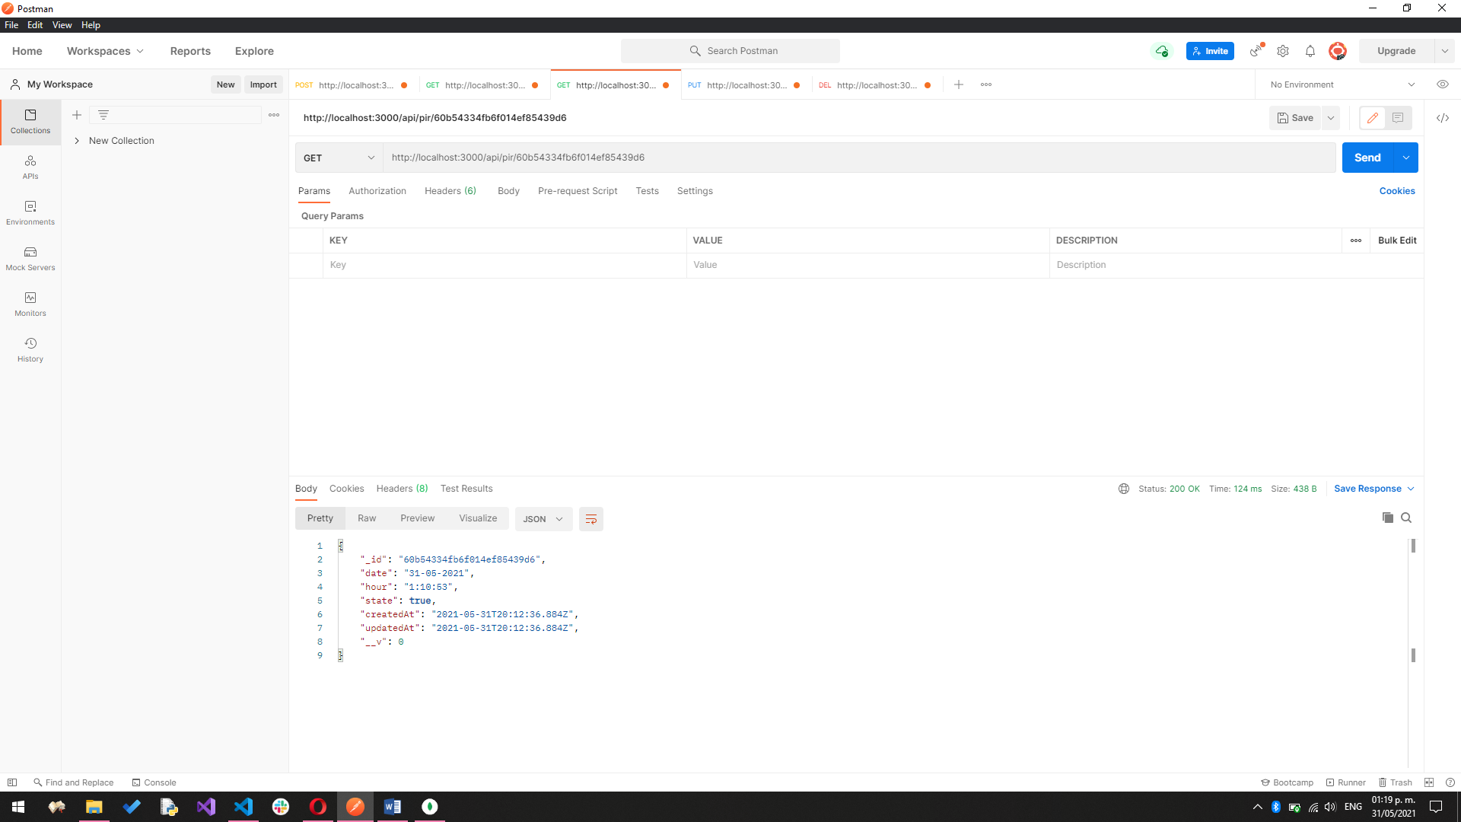

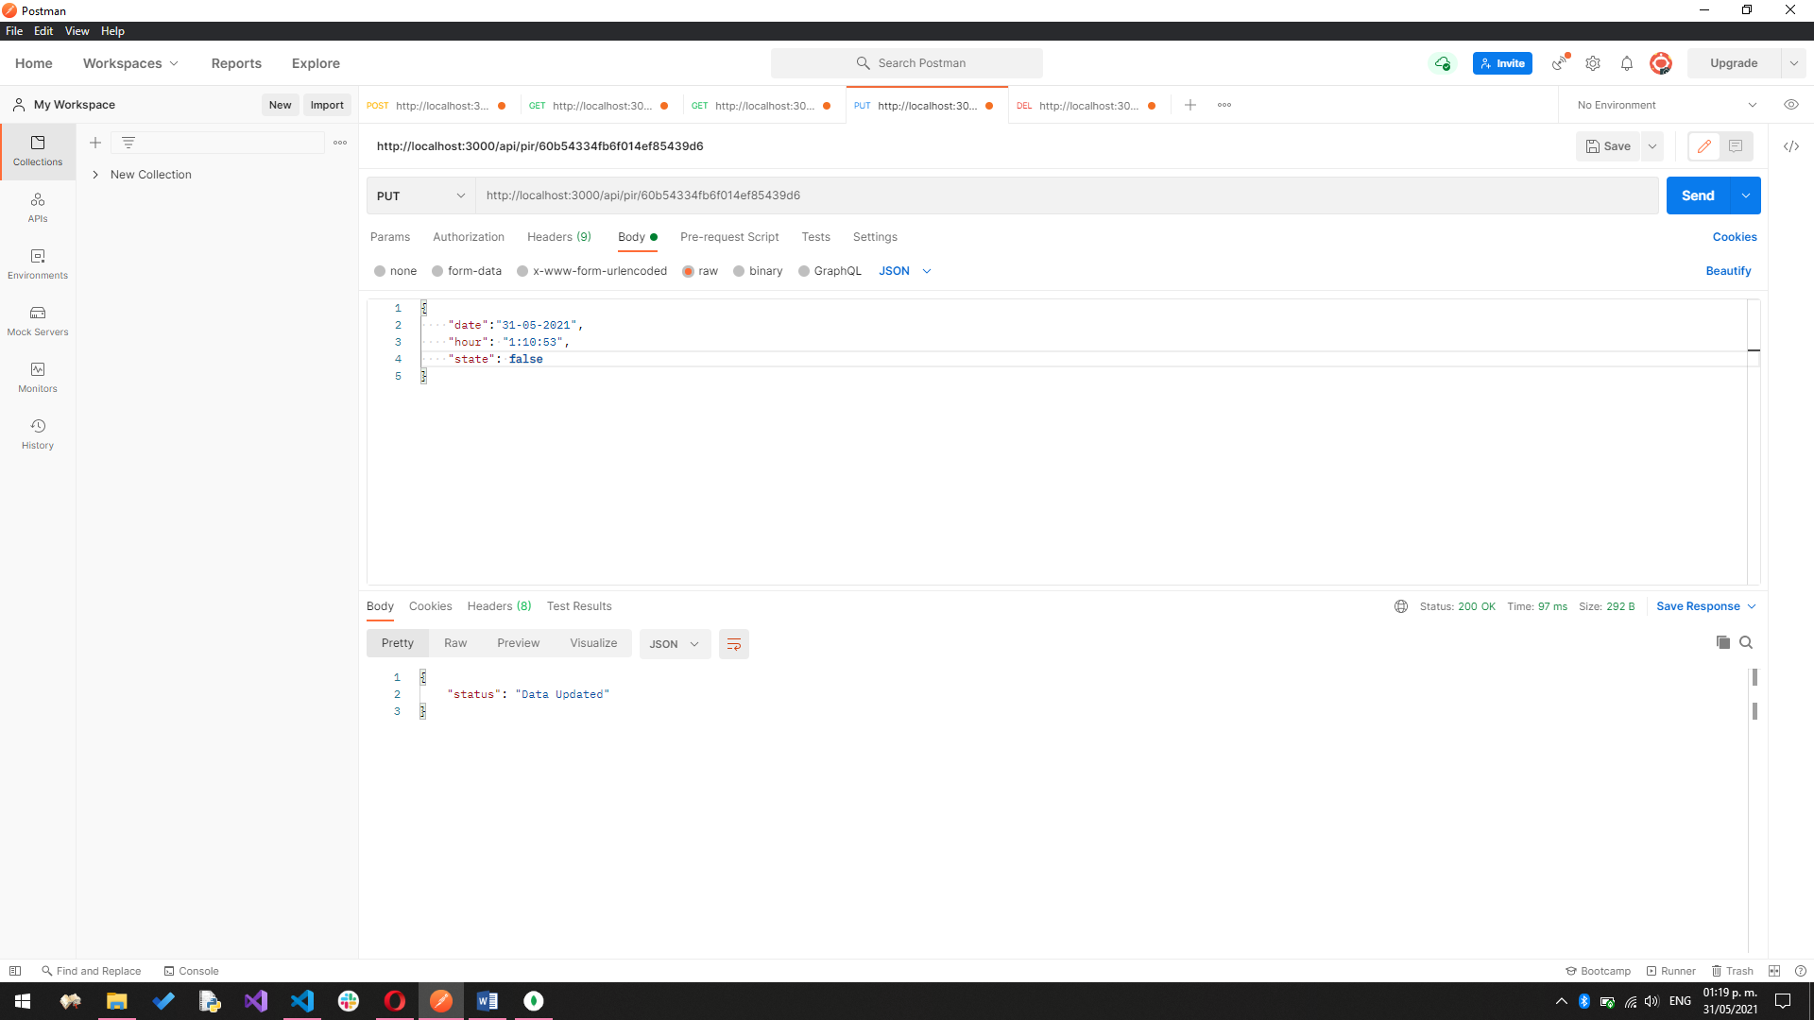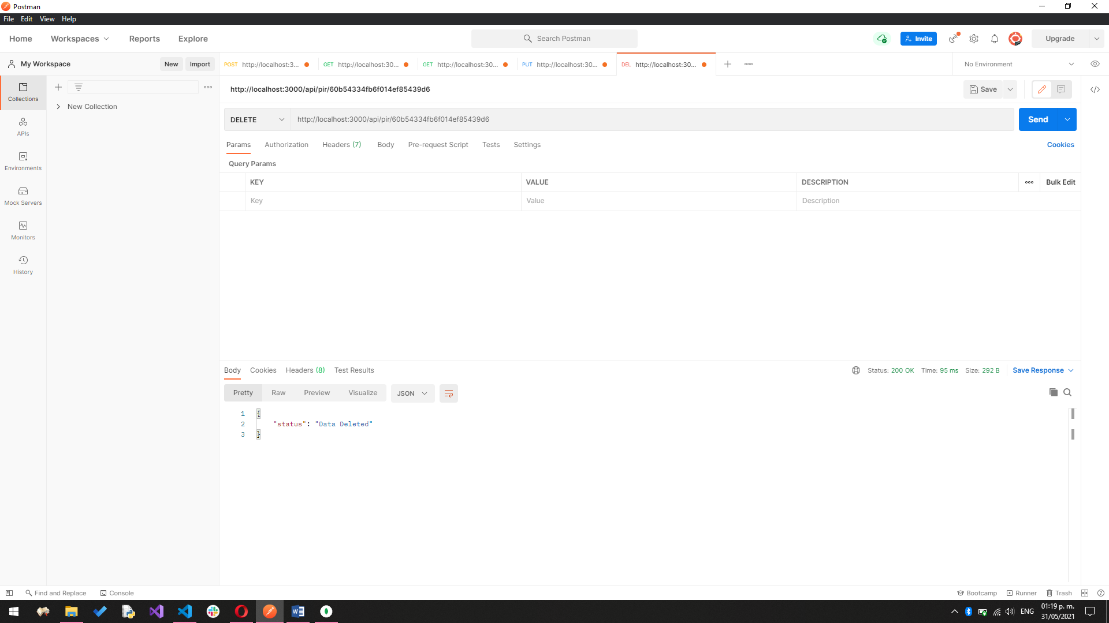

Datos almacenados en el cluster de MongoAtlas.